RFID Haravaohjelman käyttöohje
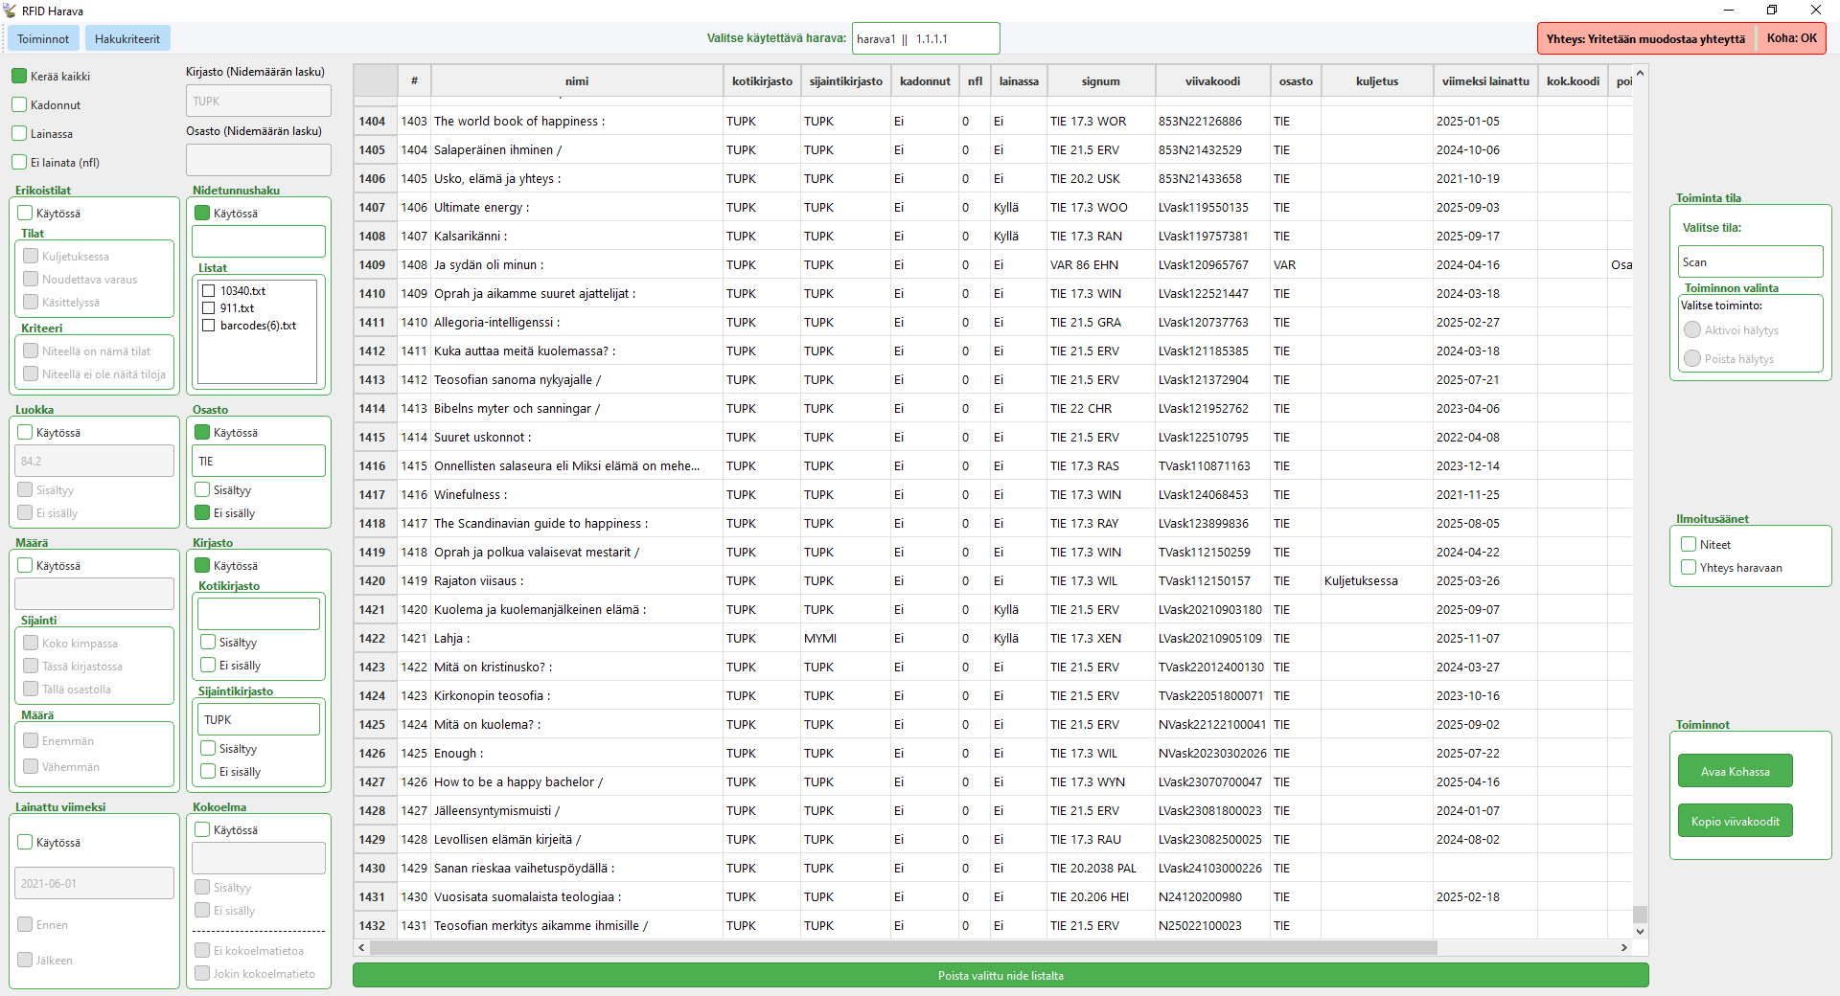
- Kuva haravaohjelman käyttöliittymästä.
- Haravaohjelma koostuu neljästä osasta, nämä osiot selitetään myöhemmin ohjeessa tarkemmin:
  - Vasemmalla on ”Hakukriteerit” -osio
  - Keskellä on ”Taulukko”
  - Oikealla on ”Toiminnot”
  - Ylhäällä on ”Työkalupalkki”

- Yleisiä vinkkejä ohjelman käyttöön:
  - Ohjelma tulee sammuttaa aina kun haravoinnin lopettaa ja tietokoneen sulkee. Jos ohjelma jätetään auki kun tietokone suljetaan, saattaa ilmetä odottamattomia ongelmia.
  - Jos tuntuu, että harava ei yhdisty tietokoneeseen, kokeile käynnistää ohjelma ja harava uudestaan.

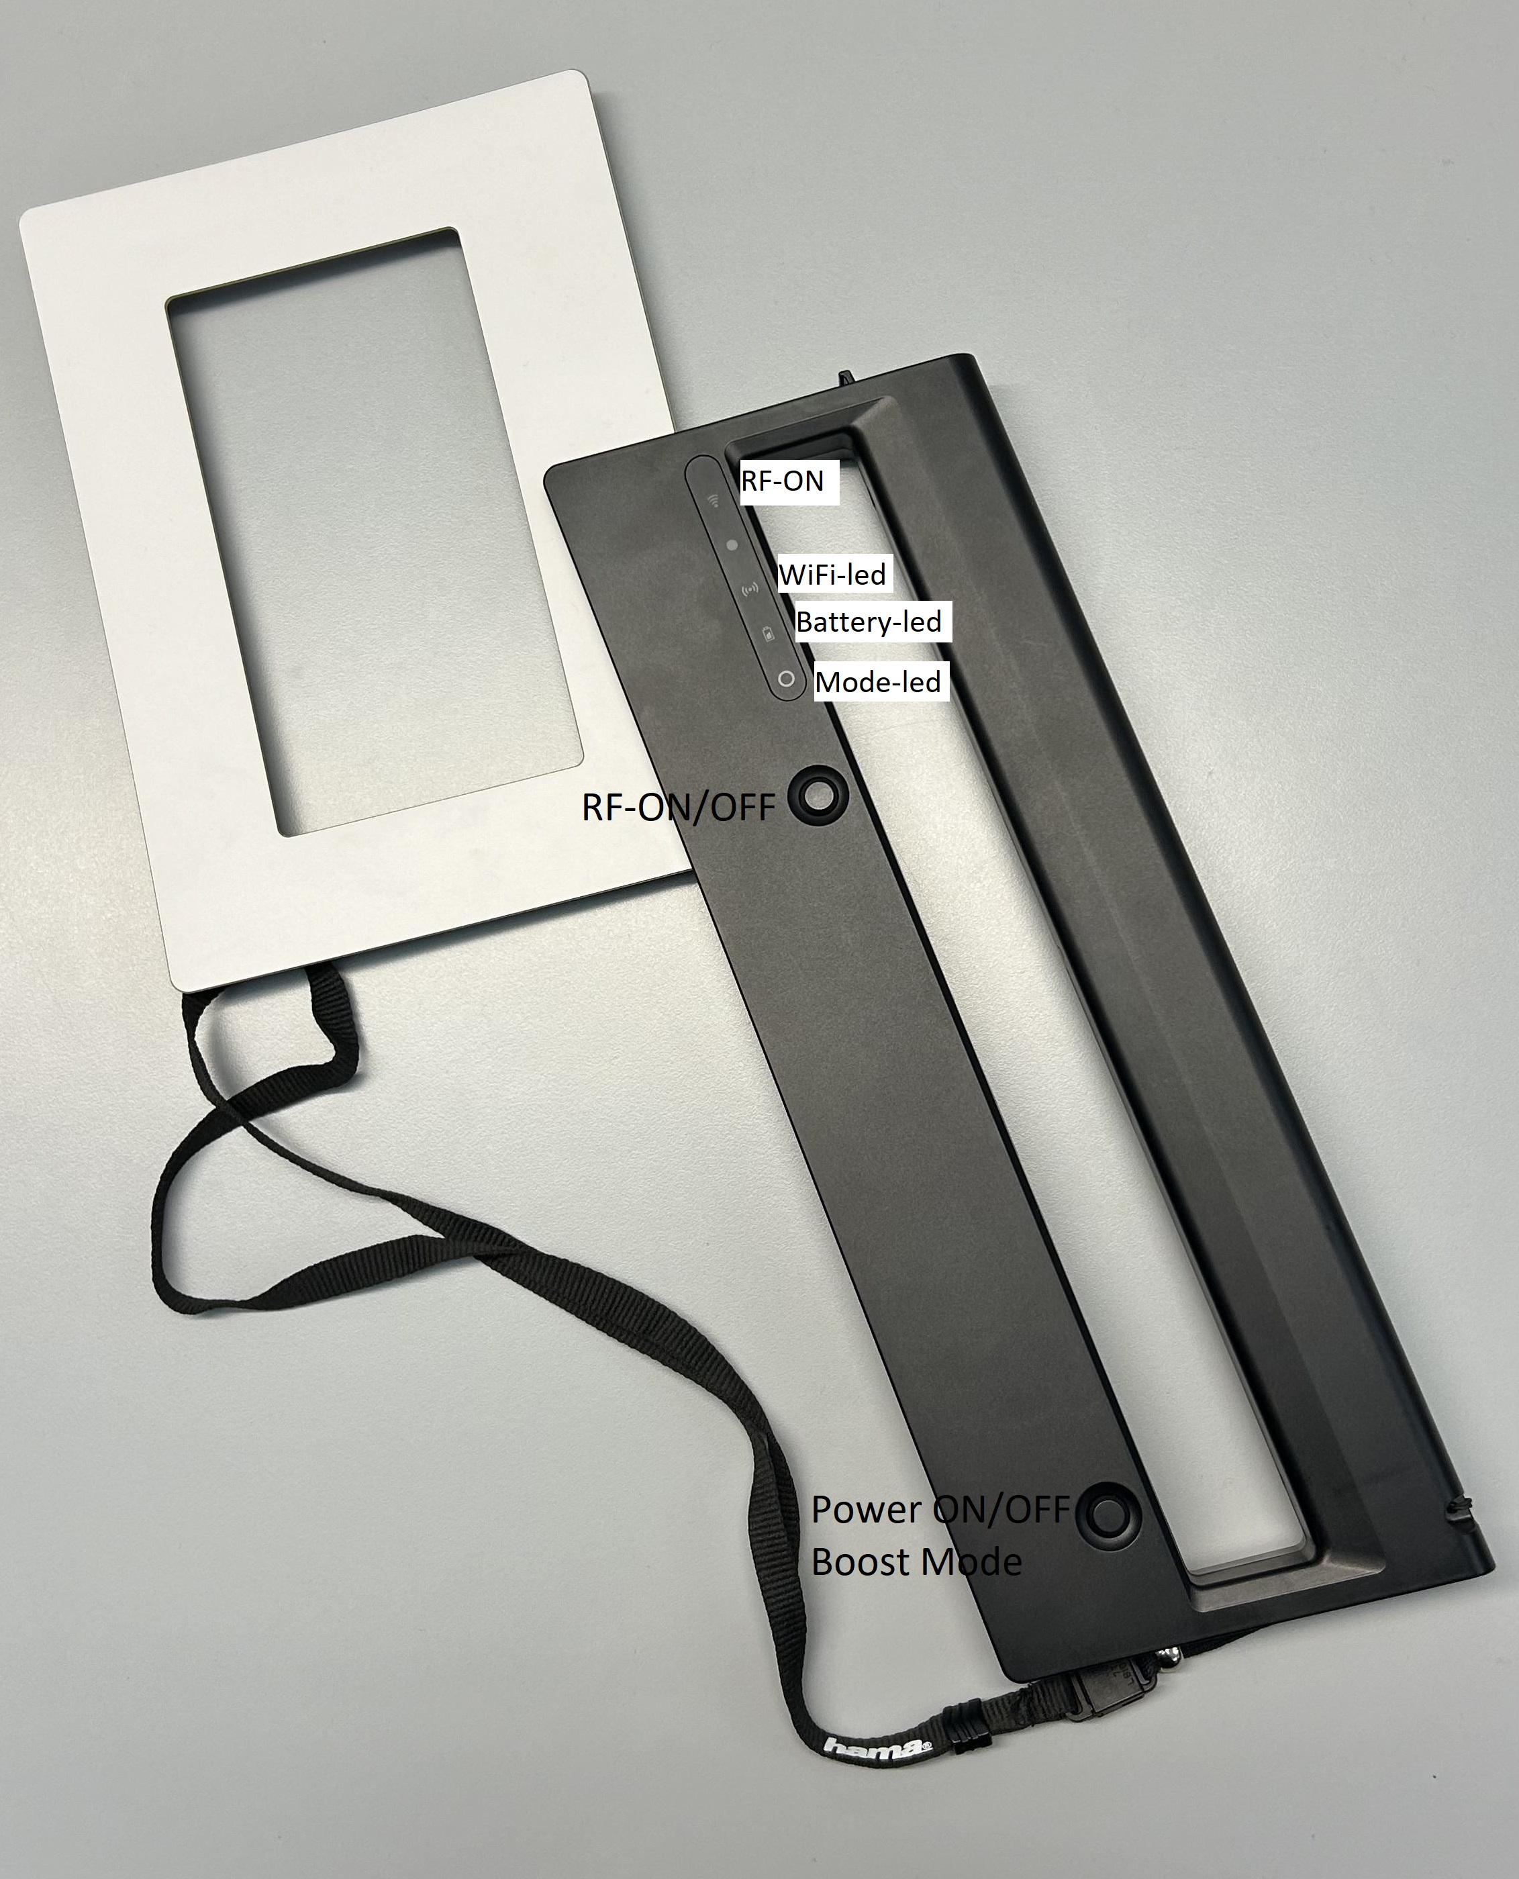
- Kuva johon on merkitty haravan napit ja valot joihin tässä ohjeessa viitataan.

- Itse haravan käytöstä:
  - Haravassa on kaksi nappia
  - Painamalla alempaa nappia harava käynnistyy.
    - Haravan käynnistyessä haravaan pitäisi syttyä valoja ja pitäisi myös alkaa vilkkumaan verkkokuvake (WiFi-led) haravan yläosasta antennin läheltä löytyvästä valopaneelista. Kun verkkokuvake lopettaa vilkkumisen, harava on yhdistetty verkkoon.

  - Painamalla ylempää nappia haravan ollessa käynnissä aloitetaan skannaus. Tällöin pitäisi valopaneelissa syttyä skannaus-valo, joka on ylimpänä (RF-ON). Valo palaa vihreänä normaalisti ja kun harava havaitsee RFID-tagin ja lukee tagia, valo muuttuu siniseksi. Skannaus lopetetaan painamalla nappia uudestaan jolloin valo sammuu.

  - Painamalla käynnistysnappia haravan ollessa käynnissä aktivoidaan tehokkaampi skannaustila ja haravan valopaneelin alin valo (Mode-led) muuttuu valkoiseksi. Tehokkaampi skannaus kuluttaa huomattavasti enemmän akkua, mutta saattaa auttaa joissain tilanteissa.

  - Haravassa on myös akkuindikaattori (Battery-led), joka ilmoittaa, jos haravan akkua tarvitsee ladata. Akkuindikaattori palaa oranssina, kun haravassa on alle 15 % akkua jäljellä. Laita harava lataukseen tai toimita se ladattavaksi.
  - Pitämällä käynnistysnappia pohjassa, harava sammuu.

Ohjelman käyttö
Hakukriteerit
- Hakukriteeri-osioon käyttäjä määrittää haravointikriteerit, eli minkä perusteella ohjelma tuo niteet taulukkoon näkyviin.
  - Käyttäjä voi määritellä useita haravointikriteerejä, ne toimivat toisistaan erillään, eli kun niteeltä löytyy mikä tahansa käyttäjän määrittämä ehto, nide tuodaan taulukkoon. Yhdeltä niteeltä voi löytyä useampi ”poikkeavuus”
  - Taulukon viimeiseen sarakkeeseen ”poikkeavuudet” luetellaan syy/syyt nide nostettiin taulukkoon.
  - Käyttäjän määrittämät haravointikriteerit tallennetaan automaattisesti.
  - Riffaamattomat niteet nostetaan taulukkoon riippumatta käyttäjän määrittämistä kriteereistä, nämä tulisi viedä uudelleen riffattavaksi.
- Tässä esimerkkejä hakukriteerien käytöstä ja syötteistä:
  - Ylätason haravointikriteerit:
    - Kerää kaikki -valinta laittaa ohjelman nostamaan taulukkoon jokaisen niteen, riippumatta siitä, onko sillä mitään poikkeavaa tietoa
    - Ei lainata (nfl) -valinta tuo taulukkoon niteet joiden notforloan -arvo on muu kuin 0, nfl (NotForLoan) sarakkeeseen tulee notforloan -arvon selitteen viisi ensimmäistä kirjainta.

  - Erikoistilat:
    - Erikoistiloilla tarkoitetaan tässä tapauksessa kuljetuksessa olevia, noudettavia varauksia ja käsittelyssä olevia. Käyttäjä voi valita mitä tiloja etsii ja etsiikö niteitä, joilla on määritetyt tilat tai ei ole niitä.

    - Varauksen eri tilojen selitykset:
      - Kuljetuksessa = Kuljetettavana noutokirjastoon oleva nide. Jos automaatilla palautetaan nide, jonka noutokirjasto on eri kuin palautuskirjasto, nide saa kuljetuksessa-tilan.
      - Noudettava varaus = Noudettavissa asiakkaalla oleva nide
      - Käsittelyssä = Automaatilla noutokirjastossa palautettu nide, jota ei ole vielä käsitelty virkailijan toimesta

  - Nidetietohaku
    - ESIM: 853N02222222

    - Ottamalla tämän käyttöön ja syöttämällä siihen viivakoodin, voidaan yrittää paikallistaa tiettyä nidettä isosta nidemäärästä. Kun harava löytää niteen, jonka viivakoodi täsmää, se nostaa sen taulukolle. Kun harava viedään uudestaan niteen kohdalle, niteen pitäisi vilkkua taulukossa, tällä ohjelma kertoo, että olet lähellä.
    - Nidetietohakuun kuuluu myös ”Listat” osio, johon tulee valittavaksi ohjelman ”Lists” kansioon viedyt viivakoodilistat. Ohjelma tuo niteen taulukkoon, jos se löytyy miltään valitulta listalta.

  - Luokka:
    - ESIM: 50 tai 50.1 tai 50.12 tai 50.12356 tai 5

    - Ottamalla tämän käyttöön ja syöttämällä siihen luokkanumeron ja valitsemalla jommankumman alavalinnoista pystytään määrittämään, että etsitäänkö niteitä, jotka kuuluvat syöttämääsi luokkaan, vai etsitäänkö niteitä tämän luokan ulkopuolelta. Esimerkiksi etsitäänkö luokasta 50 sinne kuulumattomia, vai etsitäänkö jostain muusta luokasta luokkaan 50 kuuluvia. ”Sisältyy” tarkoittaa että kuuluu määriteltyyn luokkaa, ”Ei sisälly” tarkoittaa että ei kuulu tähän luokkaan.

    - Käyttäjä voi syöttää esimerkiksi 50 tai 50.19. Kun syötetään 50 ja etsitään siihen kuulumattomia, harava löytää kaiken mikä ei kuulu 50 luokkaan tai sen alaluokkiin. Kun syötetään 50.19 ja etsitään siihen kuulumattomia, harava löytää niteet myös esimerkiksi luokista 50.12 ja 50.11

  - Osasto:
    - ESIM: MUS tai TIE tai KIR, MUS, TAI || Pilkku erottimena

    - Ottamalla tämän käyttöön ja syöttämällä siihen osastokoodin, esimerkkinä TIE, MUS, NUO ja valitsemalla alavalinnoista ”Sisältyy” eli kuuluu osastolle tai osastoille, tai ”Ei sisälly” eli ei kuulu osastolle tai osastoille. Jos valitaan ”sisältyy” niin taulukkoon nostetaan niteet, jotka kuuluvat siihen osastolle, jos valitaan ”ei sisälly” niin taulukkoon nousee siihen osastolle kuulumattomat niteet.

  - Määrä:
    - ESIM: 2 tai 20, Vain kokonaisia lukuja, ei tekstiä

    - Tällä voi hakea onko kyseisen osaston hyllyissä enemmän tai vähemmän kuin syötetty määrä niteitä, voidaan myös hakea koko kirjaston tasolta tai onko koko Vaskissa enemmän tai vähemmän kuin syötetty määrä. Tässä pitää valita alavalikoista sekä Sijainti (Koko kimppa, kirjasto tai osasto), ja Määrä (enemmän tai vähemmän).
    - Tällä voidaan esimerkiksi hakea kimpan ainoita, jotain mitä pitäisi siirtää varastosta hyllyyn tai hyllystä varastoon.

  - Kirjasto:
    - ESIM: TU tai TUPK tai TUPK,RAPK,MYPK || Pilkku erottimena

    - TU kattaa kaikki TU alkuiset kirjastokoodit, eli Turun alueen kirjastot
    - Voidaan hakea syötettyyn kuntaan (kuntakoodi), kirjastoon (kirjastokoodi) tai useampaan tiettyyn kirjastoon (kirjastokoodit pilkulla erotettuina) kuuluvia tai kuulumattomia niteitä.
    - Voidaan hakea erikseen kotikirjaston tai sijaintikirjaston mukaan.

  - Lainattu viimeksi:
    - ESIM: 2018-01-01 Tähän ei saa syöttää mitään muuta. Päivämäärä on Kohassa olevassa muodossa eli YYYY-MM-DD eli vuosi kuukausi päivä ja tässä on oltava tarkkana, että tulee oikeassa muodossa ja väliviiva välissä.

    - Voidaan hakea syötetyn päivämäärän perusteella niteitä, jotka on lainattu viimeksi ennen tai jälkeen syötetyn päivämäärän.
    - Voidaan esimerkiksi etsiä nollalainoja.

  - Kokoelma:
    - ESIM: JAN tai ISO tai HIS

    - Voidaan hakea syötetyn kokoelmakoodin perusteella niteitä, jotka kuuluvat tai eivät kuulu käyttäjän määrittelemään kokoelmaan.
    - Voidaan hakea myös niteitä joilla ei ole kokoelmatietoa ollenkaan tai on mikä tahansa kokoelmakoodi.

Taulukko
- Taulukkoon tuodaan näkyviin kaikki niteet jotka täsmäävät käyttäjän haravointikriteerejä.
- Taulukon sarakkeiden paikkoja voi vaihtaa raahaamalla sarakkeen otsikosta sarakkeen eri paikkaan.
- Sarakkeiden sisällön voi järjestää (A-Z) tai (Z-A) järjestykseen painamalla sarakkeen otsikkoa.
- Taulukon #-sarake sisältää alkuperäisen lukemisjärjestyksen.
- Muutamat taulukon sarakkeet näkyvät vain kun käytössä on sarakkeen sisältöön liittyvä haravointikriteeri.
- Taulukko tukee CTRL + F hakutoimintoa, CTRL + F näppäinyhdistelmä tuo haun näkyviin ja painamalla ESC tai tyhjennä-nappia sen saa piilotettua.
  - CTRL + F hakutoiminnossa valittu solu näkyy keltaisella taustalla ja seuraava/edellinen napeilla voi siirtyä taulukossa eri niteiden välillä.
  - Valitse täsmäävät toiminto valitsee kaikki rivit joilta löytyy hakusanaa täsmäävä sana, nämä valinnat voidaan esimerkiksi kopioida viivakoodilistana.
- Taulukosta voidaan valita useita niteitä kerralla.

Toiminnot
- Toiminto-osiosta löytyvä ”Toimintatila” antaa käyttäjän valita normaalin ”Scan” skannaustilan ja ”AFI” -tilan välillä.
  - ”Scan” -tila toimii inventointiin ja nidetietojen hakua vaativissa tehtävissä.
  - ”AFI” -tilaa käytetään hälytysarvojen massamuutokseen, aktivointiin tai deaktivointiin.
    - HUOM! AFI-tilan käynnistys aloittaa hälytysarvojen muutoksen heti, oletuksena aktivoimalla hälytysarvon. Pidä harava erillään niteistä kun käynnistät AFI-tilan välttääksesi tahattoman AFI-arvojen muutoksen.

- Toiminto-osiosta löytyy myös ilmoitusäänten valinnat:
  - Niteet: Kun taulukkoon tuodaan nide, ohjelma pitää äänimerkin.
  - Yhteys haravaan: Kun yhteys haravaan katkeaa, ohjelma toistaa eri äänimerkkiä kunnes yhteys haravaan on muodostettu.

- Toiminnot-osiosta löytyy myös ohjelman ”Toiminnot”:
  - Avaa Kohassa: Avaa taulukosta valitun niteen nidetiedot suoraan Kohassa.
  - Kopio viivakoodit: Kopioi valitun/valittujen niteiden viivakoodit listana, esimerkiksi Kohan erämuokkaukseen.

Työkalupalkki

- Työkalupalkin vasemmasta reunasta löytyy ”Toiminnot” ja ”Hakukriteerit” napit, näillä voidaan sulkea tai avata hakukriteerit-osio ja toiminnot-osio.
- Työkalupalkin keskeltä löytyy pudotusvalikko käytettävän haravan valitsemiseksi. Varmista, että valitset oikean haravan jotta et vahingossa yhdistä toiseen käytössä olevaan haravaan. Kun pidät taukoa haravan käytöstä, mutta et sulje ohjelmaa, valitse pudotusvalikosta ”lopeta” -vaihtoehto.
- Työkalupalkin oikeassa reunassa on yhteysindikaattori joka näyttää yhteyden haravaan ja yhteyden Kohaan. Kun yhteys haravaan on muodostettu ja yhteys Kohaan on kunnossa, indikaattorin tausta on vihreä. Jos yhteys haravaan katkeaa tai Kohaan ei saada yhteyttä, indikaattorin tausta muuttuu punaiseksi.

